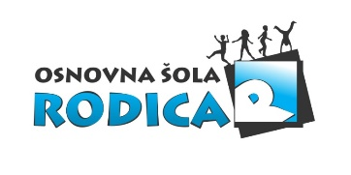
VLOGA ZA PRIDOBITEV

- STATUSA UČENCA ŠPORTNIKA

- STATUSA MLADEGA UMETNIKA

Starši učenca/ke ………………….………………………….…………………iz ……….. razreda,
rojenega/e ………….…………….…, stanujočega/e ………………………………………………,

želimo v šolskem letu 2018/2019 za svojega otroka pridobiti status:

- učenca perspektivnega športnika za športno panogo: …………………………………………………………………………………………………

- učenca vrhunskega športnika za športno panogo:
………………………………………………………………………………….………………

B.
- učenca perspektivnega umetnika za umetniško področje: ……………………………………………………………………………………………………

- učenca vrhunskega umetnika za umetniško področje: ………………………………………..……………………………..……………………………

UTEMELJITEV VLOGE in DOKAZILA (obvezno priložiti*):
………………………………………………………………………………………………………………………………………………………………………………………………………………………………………………………………………………………………………………………………………

KONTAKT (ime in priimek, telefon, e-pošta) trenerja, učitelja/mentorja:
……………………………………………………………………………………………...……….........

Datum: ……………….….
Ime in priimek staršev ali skrbnikov Podpis
……………………………………………….……. …………………........................
………………………..…………………………… .…………………………..……..

*Obvezne priloge:
- za status športnika: potrdilo o registraciji v nacionalni panožni športni zvezi, potrdilo o tekmovanjih v uradnih tekmovalnih sistemih nacionalnih panožnih zvez (perspektivni športniki); dokazilo o vrhunskem športnem dosežku mednarodne vrednosti (vrhunski športniki),
- za status umetnika: potrdilo o udeleževanju državnih tekmovanj s področja umetnosti (perspektivni mladi umetniki); dokazila o doseženih najvišjih mestih ali doseženih nagradah na državnih tekmovanjih s področja umetnosti (vrhunski mladi umetniki).

VLOGO S PRILOGAMI ODDATI razredniku/razredničarki DO 28. 9. 2018!

